PROYECTO FINAL DE ASIGNATURA
INGENIERÍA EN INTELIGENCIA ARTIFICIAL

DESARROLLO DE UN EMULADOR DE ORDENADOR CON UN MICROPROCESADOR BASADO EN LA ARQUITECTURA X86

INTEGRANTES:
STEVEN CUELLAR JUSTINIANO
DIEGO ANDRES HEREDIA TICONA
DOCENTE: LOAYZA CARRASCO PAULO CESAR

17 de diciembre del 2025
Índice
1. INTRODUCCIÓN 1
2. MARCO TEÓRICO 2
2.1. Concepto e Historia de la Arquitectura de Computadoras 2
2.2. Modelo de arquitectura de Von Neumman 2
2.3. Modelo de arquitectura de Harvard 3
2.4. Comparativa entre los modelos de Von Neumman y Harvard 4
2.5. Componentes en común entre ambos modelos 5
2.6. Organización de las arquitecturas x86 actuales 6
2.7. Periféricos 7
2.8. Mecanismos de interfaz y control de entrada/salida 7
3. METODOLOGÍA 10
3.1. Herramientas utilizadas 10
3.2. Acabado final del simulador 10
4. DISCUSIÓN 10
5. CONCLUSIÓN 11
6. BIBLIOGRAFÍA 11

INTRODUCCIÓN
La arquitectura de computadoras es un área fundamental de la informática que define la estructura y el funcionamiento interno de los sistemas computacionales. En términos generales, se encarga del diseño y la organización de los componentes de hardware y software que permiten a una computadora procesar datos, ejecutar instrucciones y realizar operaciones complejas. Este ensayo aborda los conceptos básicos de la arquitectura de computadoras, su evolución histórica y un análisis detallado de dos modelos fundamentales: Von Neumann y Harvard. Asimismo, se comparan ambos modelos, se describen los componentes comunes de un sistema computacional y se examina la organización de las arquitecturas x86 modernas. Finalmente, se presenta un simulador interactivo diseñado para ilustrar el funcionamiento del modelo Von Neumann, incorporando elementos como la memoria caché y la memoria virtual (Burks, Goldstine y von Neumann, 1946, Stallings, 2019).
Dentro de esta estructura arquitectónica, la comunicación entre los distintos componentes del sistema resulta esencial para su correcto funcionamiento. En este contexto, los sistemas de cómputo modernos dependen de la interacción coordinada de diversos dispositivos de entrada y salida, los cuales permiten establecer un vínculo efectivo entre el usuario y la máquina. Estos dispositivos, junto con los buses de datos, direcciones y control, facilitan el flujo ordenado y eficiente de la información hacia la CPU, la memoria RAM y otros elementos del sistema. A partir de esta base, el documento analiza los principales dispositivos de entrada y salida, sus interfaces, el flujo de datos y la forma en que interactúan con el núcleo del sistema, con especial énfasis en el monitor, el altavoz, el mouse, el teclado y el joystick (Null & Lobur, 2015).
El propósito de este documento es proporcionar una visión clara y estructurada de estos temas, destacando su relevancia en el desarrollo de la tecnología moderna. Analizar los fundamentos de la arquitectura de computadoras, con énfasis en los modelos Von Neumann y Harvard, para proporcionar una base teórica sólida y comprender su relevancia en los sistemas computacionales modernos. Y Diseñar un simulador interactivo del modelo Von Neumann que incluya memorias caches (L1, L2, L3) y memoria virtual, permitiendo visualizar el ciclo de instrucciones, el manejo de cuellos de botella y la optimización mediante caches para facilitar la comprensión práctica de estos conceptos.

MARCO TEÓRICO

Concepto e Historia de la Arquitectura de Computadoras
La arquitectura de computadoras se define como el conjunto de principios y métodos que describen la funcionalidad, organización e implementación de un sistema informático. Incluye aspectos como la forma en que se almacenan y procesan los datos, la interacción entre componentes y la eficiencia en el manejo de recursos (Patterson & Hennessy, 2017).
Históricamente, el origen de la arquitectura moderna se remonta a la década de 1940. Durante la Segunda Guerra Mundial, se desarrollaron las primeras computadoras electrónicas, como la ENIAC (1945), diseñada por John Mauchly y J. Presper Eckert, que era programable, pero requería reconexión manual. Un avance clave fue el informe de John von Neumann en 1945, titulado "First Draft of a Report on the EDVAC", que propuso un modelo donde programas y datos comparten la misma memoria. Esto marcó el nacimiento de la arquitectura Von Neumann, que influyó en la mayoría de las computadoras posteriores (Tanenbaum & Austin, 2013). En paralelo, el modelo Harvard, originado en la Mark I (1944) de Howard Aiken, separaba memorias para datos e instrucciones (Patterson & Hennessy, 2017). La evolución continuó con la miniaturización de componentes (transistores en los 1950s, circuitos integrados en los 1960s) y el surgimiento de arquitecturas como RISC y CISC en los 1980s, llevando a sistemas como x86 de Intel (Burks, Goldstine, & von Neumann, 1946).

Modelo de arquitectura de Von Neumman
El modelo Von Neumann, también conocido como arquitectura de Princeton, se basa en una memoria unificada para almacenar tanto instrucciones como datos. La CPU accede a esta memoria a través de un bus único, procesando instrucciones secuencialmente: fetch (obtener instrucción), decode (decodificar), execute (ejecutar) y write-back (escribir resultados).
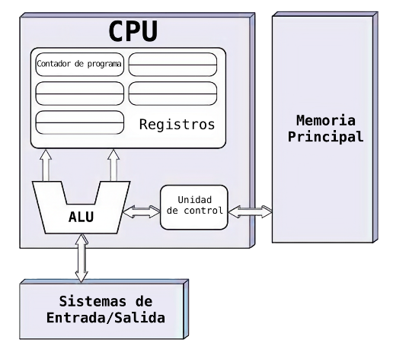
Fig. 1: Esquematización del modelo de Von Neumman
Ventajas:
- Simplicidad del diseño: Al usar una sola memoria, reduce la complejidad hardware y costos.
- Flexibilidad: Permite que los programas modifiquen sus propias instrucciones, facilitando lenguajes de programación y sistemas operativos.
- Eficiencia en espacio: No requiere memorias separadas, optimizando el uso de recursos en sistemas con memoria limitada.
Desventajas:
- Cuello de botella de Von Neumman: El bus único limita el ancho de banda, ya que no se pueden acceder instrucciones y datos simultáneamente, reduciendo el rendimiento.
- Vulnerabilidad a errores: La mezcla de datos e instrucciones puede llevar a corrupciones si un programa sobrescribe código accidentalmente.
- Menor paralelismo: Dificulta la ejecución concurrente en comparación con modelos que separan memorias.

Modelo de arquitectura de Harvard
El modelo Harvard utiliza memorias separadas para instrucciones (ROM o flash) y datos (RAM), con buses independientes para cada una. Esto permite accesos simultáneos, común en microcontroladores y DSP (procesadores de señales digitales) (Patterson & Hennessy, 2017).
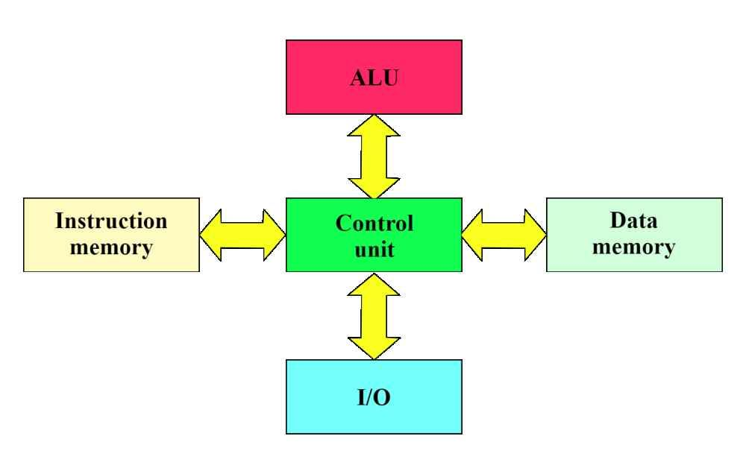
Fig. 2: Esquematización del modelo Harvard
Ventajas:
- Mayor rendimiento: Accesos paralelos eliminan el cuello de botella, ideal para aplicaciones en tiempo real como procesamiento de audio o video.
- Seguridad mejorada: La separación previene que datos modifiquen instrucciones, reduciendo riesgos de inyecciones de código.
- Optimización para tareas específicas: Facilita diseños embebidos donde las instrucciones son fijas y los datos variables.
Desventajas:
- Mayor complejidad y costo: Requiere hardware adicional para memorias y buses separados.
- Menos flexibilidad: Dificulta la modificación de programas en runtime, limitando su uso en sistemas generales.
- Ineficiencia en memoria: Puede desperdiciar espacio si una memoria se subutiliza mientras la otra se satura.

Comparativa entre los modelos de Von Neumman y Harvard
Ambos modelos comparten el principio de procesamiento secuencial, pero difieren en la gestión de memoria. Von Neumann es más versátil y económico, dominante en computadoras de propósito general (PCs, servidores), mientras que Harvard destaca en eficiencia y velocidad para sistemas embebidos (microcontroladores como Arduino). En términos de rendimiento, Harvard evita el cuello de botella, pero a costa de complejidad; Von Neumann es más propenso a ineficiencias, pero facilita la programación. En la práctica, muchas arquitecturas modernas son híbridas, como la Modified Harvard, que combina memorias separadas con caches unificados para equilibrar ventajas (Patterson & Hennessy, 2017).
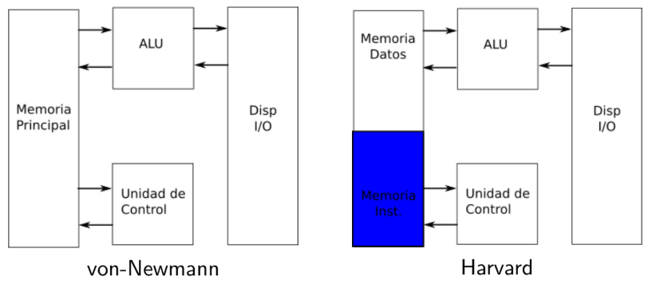
Fig. 3: Comparación entre los modelos de Von Neumman y Harvard

Componentes en común entre ambos modelos
Las arquitecturas x86, desarrolladas por Intel y AMD, son evoluciones del modelo Von Neumann con extensiones modernas. Organizadas en un diseño CISC (Complex Instruction Set Computing), incluyen pipelining, superscalar y out-of-order execution para mejorar el rendimiento. Incorporan caches multinivel y soporte para memoria virtual, haciendo híbridos con elementos de Harvard en caches separados para datos e instrucciones.
- CPU (Unidad Central de Procesamiento): Incluye la ALU (Unidad Aritmético-Lógica) para operaciones matemáticas y lógicas, y la UC (Unidad de Control) para coordinar el flujo de instrucciones.
- Registros: Como el IR (Registro de Instrucciones) para almacenar la instrucción actual, MAR (Registro de Dirección de Memoria) para direcciones, MDR (Registro de Datos de Memoria) para datos temporales, y FLAGS para estados (ej. cero, carry).
- Memoria Principal: RAM para almacenamiento volátil.
- Sistemas de Memoria Avanzados: Caches (L1, L2, L3) para acceso rápido, y Memoria Virtual para extender la RAM usando disco.
Estos elementos forman el núcleo de cualquier arquitectura, adaptándose a las diferencias en buses y memorias.

Organización de las arquitecturas x86 actuales
Las arquitecturas x86, desarrolladas por Intel y AMD, son evoluciones del modelo Von Neumann con extensiones modernas. Organizadas en un diseño CISC (Complex Instruction Set Computing), incluyen pipelining, superscalar y out-of-order execution para mejorar el rendimiento. Incorporan caches multinivel y soporte para memoria virtual, haciendo híbridos con elementos de Harvard en caches separados para datos e instrucciones (Patterson & Hennessy, 2017).
Componentes Principales:
- RAM (Random Access Memory): Memoria principal volátil para datos y programas temporales.
- MMU (Memory Management Unit): Gestiona la traducción de direcciones virtuales a físicas, protegiendo la memoria.
- ALU (Arithmetic Logic Unit): Realiza operaciones aritméticas y lógicas.
- UC (Unidad de Control): Dirige el flujo de operaciones en la CPU.
- MDR (Memory Data Register): Almacena datos transferidos entre CPU y memoria.
- MAR (Memory Address Register): Contiene la dirección de memoria a acceder.
- FLAGS: Registros de estado que indican resultados de operaciones (ej. overflow, zero).
- IR (Instruction Register): Almacena la instrucción actual decodificada.
- Caches L1, L2 y L3: Memorias rápidas jerárquicas; L1 es la más rápida y pequeña (por núcleo), L2 intermedia, L3 compartida entre núcleos.
- Memoria Virtual: Extiende la RAM usando espacio en disco, gestionada por el MMU para paging y swapping.

Periféricos
Los periféricos de un ordenador son los dispositivos externos que se conectan a la computadora para permitir la interacción con el usuario y ampliar sus funciones, ya sea introduciendo información, mostrando resultados o almacenando datos.
Tipos de periféricos
- De entrada: Permiten introducir datos o instrucciones al sistema: teclado, mouse, escáner, micrófono.
- De salida: Muestran al usuario los resultados del procesamiento: monitor, impresora, altavoces.
- De entrada y salida: Pueden enviar y recibir información: pantallas táctiles, dispositivos USB.
Todos estos dispositivos externos forman parte del subsistema de entrada/salida, que se comunica con la CPU y la memoria a través de buses y controladores, garantizando un flujo de datos ordenado y eficiente.

Mecanismos de interfaz y control de entrada/salida
Interfaces de salida
Las interfaces de salida son los mecanismos físicos y lógicos que permiten transferir la información procesada por la computadora hacia los dispositivos de salida, haciendo posible que el usuario perciba los resultados del procesamiento. Estas interfaces actúan como un puente entre el núcleo del sistema y los periféricos, adaptando los datos digitales a formatos comprensibles para cada dispositivo (Silberschatz et al., 2020, Tanenbaum & Austin, 2013) Algunos ejemplos de interfaces de salida son:
- HDMI y DisplayPort: Transmiten video y audio de alta calidad hacia monitores o televisores.
- VGA/DVI: Interfaces más antiguas para video.
- USB: Conecta periféricos como impresoras, altavoces externos o joysticks.
- Bluetooth/Wi-Fi: Permiten comunicación inalámbrica con altavoces, teclados o ratones.
La gestión de las interfaces de salida recae principalmente en el sistema operativo, el cual, mediante los controladores de dispositivos (drivers) y el hardware de control, coordina la comunicación entre las aplicaciones, la CPU y los periféricos. Este trabajo conjunto garantiza un flujo de datos eficiente, seguro y compatible, permitiendo una interacción adecuada entre el sistema computacional y el usuario (Hennessy & Patterson, 2019).
Buffers
Los buffers son espacios temporales de memoria utilizados para almacenar datos de forma provisional mientras se transfieren entre dos componentes de un sistema que operan a diferentes velocidades o con distintos tiempos de respuesta (Silberschatz et al., 2020).
Su función principal es regular y sincronizar el flujo de información, evitando pérdidas de datos y mejorando la eficiencia de la comunicación entre la CPU, la memoria y los dispositivos de entrada/salida (Silberschatz et al., 2020).
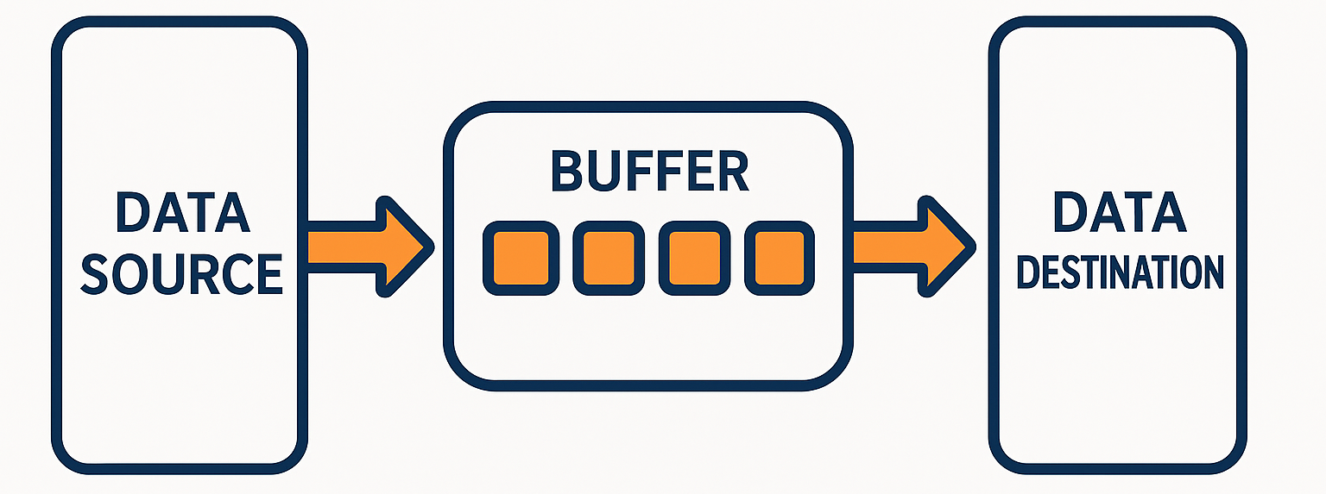
Fig. 4: Esquema visual de cómo funciona un buffer
La importancia de los buffers radica en que permiten una comunicación eficiente, estable y ordenada entre los distintos componentes de un sistema computacional, especialmente cuando estos operan a diferentes velocidades (Silberschatz et al., 2020). Algunos ejemplos de buffers son:
- Buffer de impresión: guarda documentos antes de enviarlos a la impresora.
- Buffer de video: almacena fotogramas antes de mostrarlos en pantalla.
- Buffer de teclado: retiene las pulsaciones hasta que el sistema las procesa.
- Buffer de red: regula la transmisión de datos en comunicaciones por red.

Interrupciones
Las interrupciones son mecanismos de control del sistema que permiten que un dispositivo de hardware o un programa interrumpa temporalmente la ejecución normal de la CPU para notificar que ha ocurrido un evento que requiere atención inmediata. Gracias, a las interrupciones, la computadora puede responder de forma rápida y eficiente a eventos externos o internos, sin necesidad de que la CPU esté verificando constantemente el estado de los dispositivos (Patterson & Hennessy, 2017).
El flujo típico que sigue una interrupción es el siguiente:
- Generación de la interrupción
Un dispositivo de hardware o un software genera una señal de interrupción.
- Detención temporal de la CPU
La CPU termina la instrucción actual y suspende momentáneamente el programa en ejecución.
- Guardado del contexto
La CPU guarda el estado actual (registros, contador de programa) para poder continuar luego.
- Ejecución de la rutina de servicio de interrupción (ISR)
Se ejecuta un código especial que atiende el evento que generó la interrupción.
- Restauración del contexto
Una vez atendido el evento, la CPU recupera el estado guardado.
- Reanudación del programa
El programa original continúa desde el punto donde fue interrumpido.
Existen 3 tipos de eventos que disparan una interrupción en el ordenador:
- Interrupciones por hardware: Generadas por los dispositivos de entrada (mouse, teclado, tarjeta de red).
- Interrupciones por software: Generadas por programadas (llamadas al sistema, excepciones, errores de ejecución).
- Interrupciones internas: Provocadas por la CPU (División por 0 o acceso inválido a memoria).

METODOLOGÍA

Herramientas utilizadas
Para el desarrollo del simulador y la documentación asociada, se emplearon las siguientes herramientas:
- Excel: Utilizado como base para la interfaz gráfica y el modelado de componentes, permitiendo simular flujos de datos y memorias de manera visual.
- VBA (Visual Basic for Applications): Empleado para programar la lógica interactiva del simulador, incluyendo ciclos de fetch-execute y gestión de caches.
- Git: Sistema de control de versiones para guardar la documentación, rastrear cambios en el código VBA y asegurar el correcto uso y mantenimiento del simulador.

Acabado final del simulador
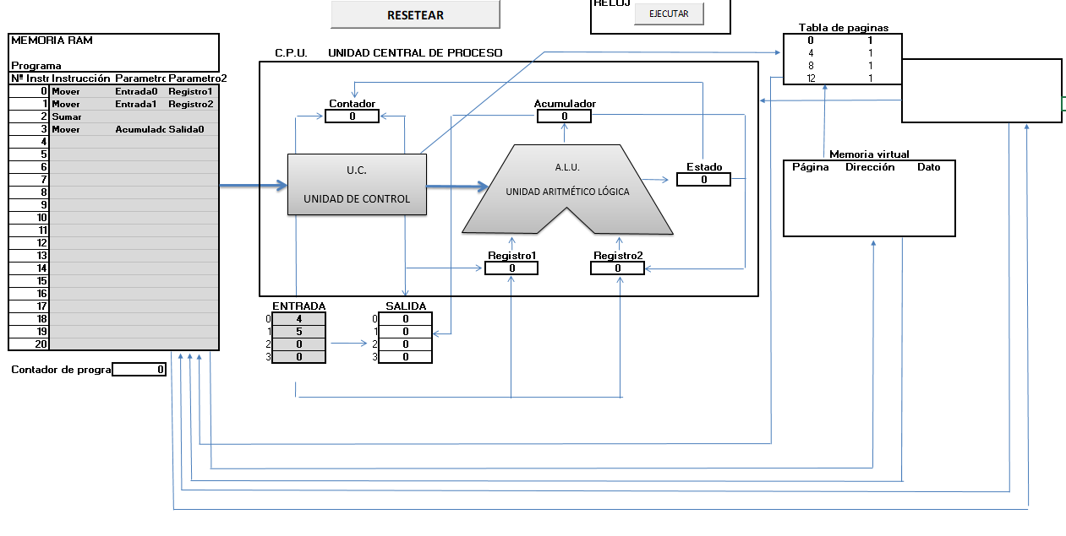
Fig. 4: Emulador interactivo Von Neumman
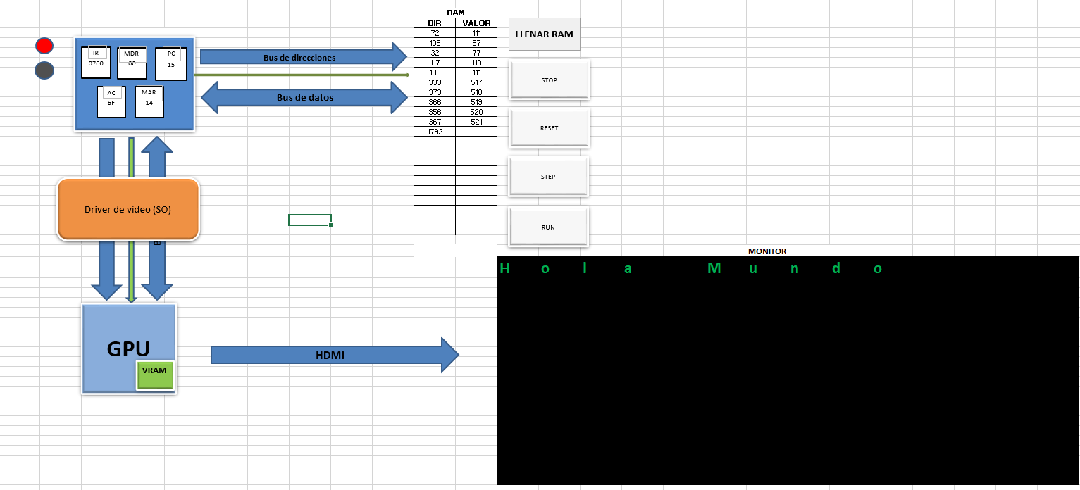
Fig. 5: Monitor Interactivo

DISCUSIÓN
La evolución de la arquitectura de computadoras refleja una respuesta directa a las crecientes demandas de procesamiento, eficiencia y escalabilidad impuestas por el desarrollo del software y las necesidades de los usuarios. Los modelos clásicos de Von Neumann y Harvard sentaron las bases conceptuales sobre las que se construyen las arquitecturas modernas, y aunque presentan limitaciones, su influencia sigue siendo evidente en los sistemas actuales.
El modelo de Von Neumann, caracterizado por el uso de una sola memoria y un único bus para datos e instrucciones, ofrece simplicidad y flexibilidad en el diseño. Sin embargo, esta misma característica da lugar al conocido “cuello de botella de Von Neumann”, que limita el rendimiento en aplicaciones intensivas. Por su parte, la arquitectura Harvard, al separar físicamente la memoria de datos y de instrucciones, logra un mayor paralelismo y eficiencia, especialmente en sistemas embebidos y aplicaciones en tiempo real, aunque a costa de una mayor complejidad de diseño y menor flexibilidad.
Las arquitecturas híbridas surgen como una solución intermedia, combinando la simplicidad de Von Neumann con el rendimiento de Harvard. Este enfoque permite optimizar el acceso a memoria mediante el uso de cachés separadas y técnicas avanzadas de gestión, lo que resulta fundamental en arquitecturas modernas como x86. En este contexto, la integración de memoria caché y memoria virtual se convierte en un elemento clave para mejorar el desempeño del sistema, ocultando latencias y administrando de forma eficiente los recursos disponibles.
El simulador desarrollado cumple un papel didáctico importante, ya que permite observar de manera práctica cómo interactúan los distintos componentes de la arquitectura y cómo decisiones de diseño, como el uso de caché o la gestión de memoria, impactan directamente en el rendimiento del sistema. Esta experiencia práctica refuerza la comprensión teórica y evidencia la relevancia de estos mecanismos en los sistemas reales.
Finalmente, de cara al futuro, la arquitectura de computadoras continuará evolucionando impulsada por áreas emergentes como la inteligencia artificial y la computación cuántica. Estos avances exigirán nuevos modelos y paradigmas arquitectónicos capaces de manejar altos niveles de paralelismo, grandes volúmenes de datos y nuevos tipos de procesamiento. No obstante, los principios fundamentales establecidos por las arquitecturas clásicas seguirán siendo la base sobre la cual se desarrollen las innovaciones tecnológicas venideras.

CONCLUSIÓN
En resumen, la arquitectura de computadoras ha evolucionado desde modelos pioneros como Von Neumann y Harvard hasta arquitecturas avanzadas como x86, que integran componentes eficientes para manejar demandas modernas. El modelo Von Neumann destaca por su versatilidad, mientras que Harvard por su rendimiento en aplicaciones específicas. La comparativa revela que las híbridas son ideales para el equilibrio. El simulador diseñado refuerza estos conceptos, demostrando la importancia de caches y memoria virtual. En el futuro, con avances en IA y computación cuántica, estas arquitecturas continuarán adaptándose, impulsando innovaciones tecnológicas.

BIBLIOGRAFÍA
Patterson, D. A., & Hennessy, J. L. (2017). Computer Organization and Design: The Hardware/Software Interface (5th ed.). Morgan Kaufmann.
Tanenbaum, A. S., & Austin, T. (2013). Structured Computer Organization (6th ed.). Pearson Education.
Burks, A. W., Goldstine, H. H., & von Neumann, J. (1946). Preliminary discussion of the logical design of an electronic computing instrument. Institute for Advanced Study, Princeton University.
Null, L., & Lobur, J. (2015). The essentials of computer organization and architecture (4th ed.). Jones & Bartlett Learning.
Stallings, W. (2019). Computer organization and architecture: Designing for performance (11th ed.). Pearson Education.
Tanenbaum, A. S., & Austin, T. (2013). Structured computer organization (6th ed.). Pearson.
Hennessy, J. L., & Patterson, D. A. (2019). Computer architecture: A quantitative approach (6th ed.). Morgan Kaufmann.
Silberschatz, A., Galvin, P. B., & Gagne, G. (2020). Operating system concepts (10th ed.). Wiley.

